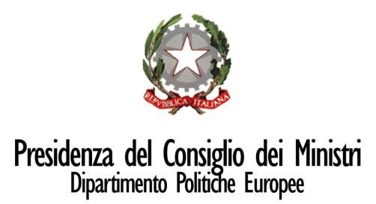 |  | 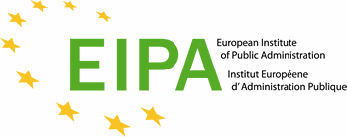
FONDI DIRETTI EUROPEI, QUADRO LOGICO, BUDGET
Corso di formazione e informazione
Unioncamere Calabria – Sala Conferenze
Via delle Nazioni, 24- Lamezia Terme (CZ)
16 e 17 novembre 2017
SCHEDA DI ADESIONE
Gli interessati a partecipare dovranno trasmettere la presente scheda, debitamente compilata, ENTRO IL 14 NOVEMBRE 2017, alle seguenti mail: een@unioncamere-calabria.it e/o een@consorziospin.it

Nominativo: ____________________________________Qualifica________________________________ Società/Ragione Sociale/Organizzazione______________________________________________________
E-mail _______________________________tel______________________Fax________________________
Indirizzo: ________________________________________________________________________________
Cap: _________ Città/Località: __________________________________________ Provincia: ___________
Sito Web _______________________________________________________________________________

Informativa ex art. 13 d.lgs. 196/200 I dati personali saranno trattati da Unioncamere Calabria e SPIN srl per il perseguimento delle proprie finalità istituzionali, in forma cartacea, elettronica e telefonica. Il conferimento dei dati personali è facoltativo ma l’eventuale rifiuto comporta l’impossibilità di partecipare all’iniziativa promozionale.

Per maggiori informazioni e/o assistenza:
Unioncamere Calabria  Partner Enterprise Europe Network  Dott.ssa Irene V. Lupis  e-mail: i.lupis@unioncamere-calabria.it  Dott.ssa Porzia Benedetto  e-mail: p.benedetto@unioncamere-calabria.it  Tel. 0968/51481 | SPIN – Ricerca Innovazione e Trasferimento Tecnologico S.r.l. Partner Enterprise Europe Network  Ing. Carmine Donato  e-mail: donato@consorziospin.it  Dott. Sergio Scrivano  e-mail: sscrivano@thematica.it  Tel. 0984 839674

Con il patrocinio
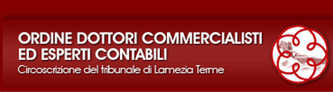 | "Evento valido ai fini della Formazione Professionale Continua dei Dottori Commercialisti e degli Esperti Contabili"  Ai partecipanti saranno riconosciuti n. 11 crediti formativi

